30 сентября в 17:00 во Дворце культуры «Свободный» для всех жителей нашего городка состоялась концертная программа ко Дню пожилого человека «От всей души с поклоном и любовью!» Ребята читали стихотворения, пели песни, танцевали и показывали смешные сценки, а бабушки и дедушки в знак благодарности громко аплодировали. Много тёплых слов в этот день прозвучало в адрес виновников торжества, которые получили массу удовольствия, забыв о проблемах и отдохнув душой.
В этот день бабушки и дедушки получили не только заряд положительных эмоций, но и подарки, бережно собранные учащимися, родителями и педагогами школы № 25, а также приятные презенты от администрации городского округа ЗАТО Свободный.

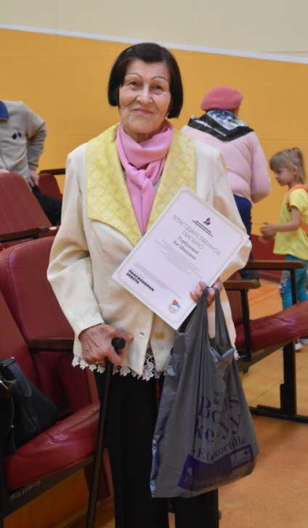

Также фельдшер городской больницы ЗАТО Свободный Ольга Шишлёнкова провела мастер класс для пожилых людей по измерению артериального давления в рамках Всемирного дня сердца.

В осеннем календаре есть необычная дата, когда сердце переполняется чувством глубокой признательности, когда хочется говорить слова благодарности, быть особенно чуткими и внимательными к людям - это 1 октября или Международный день пожилых людей. В этот день, по сложившейся традиции, Дворец культуры «Свободный» принимал у себя виновников этого праздника. Сотрудники Дворца культуры «Свободный» подготовили весёлую и яркую конкурсно – развлекательную программу «За молодильными яблоками», в рамках фестиваля-конкурса «Супер бабушка – 2022».
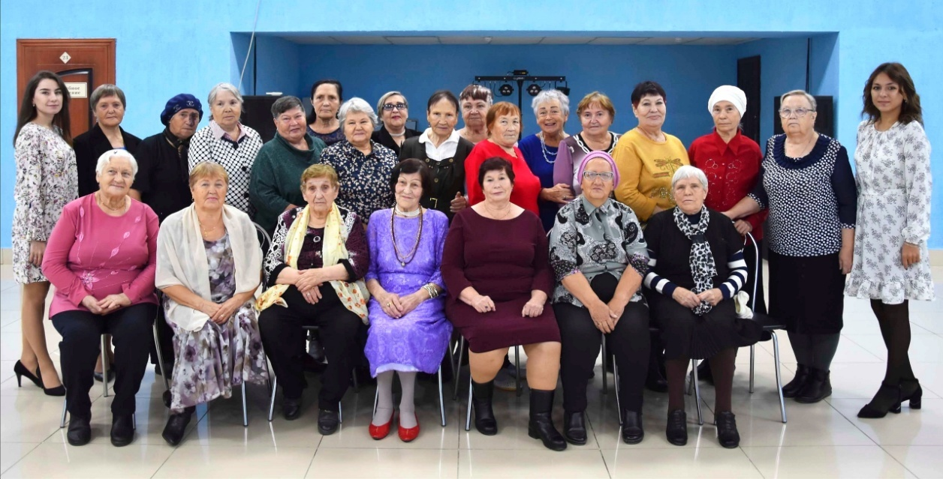

В честь дня пожилого человека волонтёры городского округа ЗАТО Свободный вручили наборы пенсионерам муниципалитета. Поддержка стала возможна благодаря Волонтёрскому центру «Сила Урала» и благотворительному фонду «Русская медная компания». С Днём пожилого человека, который отметили 1-го октября, добровольцы поздравили несколько десятков свободчан. Среди них: труженики тыла, дети войны, одиноко проживающие и люди, оказавшиеся в трудной жизненной ситуации.

